**Сценарий выпускного в детском саду.**

*Зал празднично украшен шарами, на центральной стене оформление: веселый паровозик едет к первому сентября (лист календаря с кленовым листом). Паровозик состоит из 5-ти вагончиков, окно каждого вагончика закрыто листом бумаги, за которым спрятана буква. Все пять букв составляют слово «школа».*

**1-я ведущая:** Дорогие гости! Сегодня вас ждет необычайно волнующее торжество! Наши дети прощаются с детским садом и готовятся к новому жизненному этапу – поступлению в школу.  
**2-я ведущая**: Так хочется, чтобы этот день запомнился надолго и ребятам, и взрослым. Итак, все готово к празднику. Встречайте наших выпускников! *(объявляет фамилии и имена выпускников)*

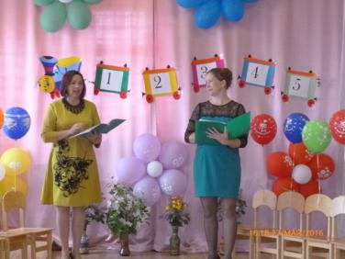

*Звучит песня «Из чего же сделаны наши мальчишки», дети с шарами выполняют музыкально-танцевальную композицию. В конце композиции, дети по одной паре проходят к зрителям дарить шары.*  
*Дети перестраиваются в 2 полукруга у центральной стены.*

**1-я ведущая**: Собрались мы, друзья, в этом зале  
В этот добрый весенний денек,  
Чтобы вы в первый раз услыхали,  
Как звенит для вас школьный звонок.  
**2-я ведущая**: А в сторонке сидят родители  
И с волненьем на вас глядят.  
Будто в первый раз вас увидели,  
Повзрослевших своих ребят.  
**1-й ребенок:**  
Ну, вот и всё, настал тот час,  
Который все мы ждали.  
Мы собрались в последний раз  
В уютном этом зале. (Кирилл Каз)  
**2-й ребенок:**  
Нам детский сад тепло дарил  
И гнал печали в тень,  
Здесь добрый дух всегда царил,  
Здесь праздник каждый день! (Диана М.)  
**3-й ребенок:**  
Детский сад наш, до свиданья,  
Наш родной, весёлый дом!  
Мы не плачем на прощанье,  
Скоро в школу мы пойдём! (Ксюша Х.)  
**4-й ребенок:** Незаметно пролетели  
Беззаботные деньки.  
Мы окрепли, повзрослели…  
Скоро мы ученики! (Данил Г.)  
**5-й ребенок**: Наконец сбылись мечты –  
Впереди – учеба!  
Всюду яркие цветы,  
Нынче день особый. (Дима Ц.)  
**6-й ребенок**: Детский сад наш, до свиданья!  
Мы уходим в первый класс.  
Хоть и грустно расставанье,  
Не волнуйся ты за нас. (Ксюша П.)  
**7-й ребенок**: На прощанье мы для сада  
Песню дружно запоём.  
Никогда, нигде, ребята,  
Не забудем мы о нём. (Соня П.)

***Дети исполняют песню «До свиданья, детский сад!»***  
*После песни дети парами проходят на стульчики.*

**1 ведущая:**  
Всё начинается со школьного звонка:

В далёкий путь отчаливают парты,  
Там впереди покруче будут старты,  
И посерьёзней будут, а пока…  
**2 ведущая:**  
Всё начинается со школьного звонка:  
Дорога к звёздам, тайны океана.  
Всё будет, поздно или рано,  
Всё впереди у вас пока!

***Песня «И*** ***дём в школу»***

**1-я ведущая**: Сегодня у нас особенный праздник. И если очень захотеть, то любое желание может исполниться, ребята. Женя, какое у тебя желание?  
Ребенок: Хочу увидеть, каким я был маленьким, когда пришел в детский сад.  
**2-я ведущая:** А вы, ребята, хотите? Тогда закрывайте глаза.

*Под музыку в зал входят малыши.*

**Выступление малышей.**

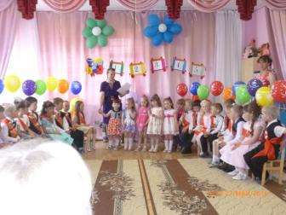

**1-я ведущая**: Ой, забавные, смешные! Были ведь и вы такие.  
А немножко подрастут, тоже в школу к вам придут.  
**1-й малыш**: Привет вам, ребятишки – девчонки и мальчишки!  
Вы уже совсем большие, а мы еще малышки.  
**2-й малыш**: Мы, ребята, малыши всех поздравить вас пришли!  
В первый класс вы поступайте и про нас не забывайте  
     **3-й малыш**: Желаем вам учиться, пятёрки получать!  
И свой любимый садик почаще вспоминать.  
   **4-й малыш**: Вы не думайте, что мы маленькие детки!  
После школы встретим вас, спросим про отметки.  
      **5-й малыш**: Жалко с вами расставаться, но пришла пора прощаться.

*Номер от малышей  
Ведущие благодарят малышей, и провожают из зала.*

**2-я ведущая**: Ребята, давайте поиграем в веселый паровозик. А вот куда он нас привезет, мы угадаем потом. Хотите? Ну, тогда поехали…   
*Звучит музыка «Музыкальный паровоз»*

**Конкурсно-развлекательная часть сценария "Скоро в школу"**

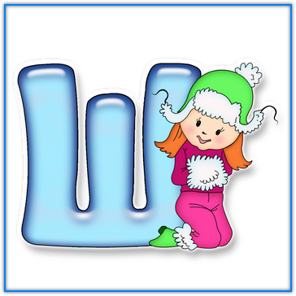

**2 Ведущая**: Вот и станция первая.  
*Показывает на вагончик с цифрой один (открывает цифру, а там буква «Ш»).  
Звучит музыка и в зал входит школьник.*

**1 Ведущая**: Ребята, к нам в гости пришел школьник. А что ты нам принес.  
**Школьник**: Это мой школьный портфель. В нем у меня находятся школьные принадлежности. Но сегодня мой портфель непростой. Ребята, вы любите сказки? Я хочу рассказать вам сказку про портфель – теремок!

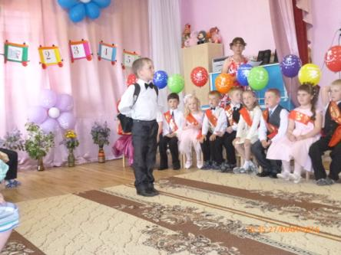

**Инсценировка «Портфель-теремок»**

**Школьник**: Стоит в поле теремок, он не низок, ни высок.  
К теремочку подойду и у терема спрошу:  
«Кто-кто в теремочке живёт, кто-кто в невысоком живёт?»  
Нет ответа, всё молчит, теремок пустой стоит.  
*Появляется ребёнок – на нём шапочка в виде школьного пенала.*  
**Пенал**: Ах, куда же я попал?  
Стоит в поле теремок, он не низок, ни высок.  
Эй, замочек, отомкнись!  
Кто живёт здесь, отзовись!  
Нет ответа, не слыхать…  
Буду жить здесь, поживать! *(заходит за теремок).*  
**Ведущая**: А потом Букварь пришёл и такую речь завёл…  
**Букварь**: Стоит в поле теремок, он не низок, ни высок.  
Кто-кто в теремочке живёт, кто-кто в невысоком живёт?»  
**Ведущая**: Вышел на порог пенал, букваря к себе позвал.  
**Пенал**: В теремочке будем жить,  
Будем крепко мы дружить!  
*Ведущая*: Тут тетради прибежали,  
В теремок проситься стали.  
**Тетради**: В школе будем всем нужны,  
С вами вместе жить должны!  
**Ведущая**: В теремочке потеснились,  
И тетрадки поместились.  
*Выбегают дети в шапочках цветных карандашей*  
**Ведущая:** Вот карандаши бегут,  
В теремочке все их ждут.

*Выбегают дети с ободками, на которых написаны цифры «5»*  
**Ведущая:** А вот пятёрки к терему спешат –  
В нём пожить они хотят.  
Радуется теремочек –  
Открывает свой замочек.  
**Жители теремочка:**  
Эй, пятёрки, быстро к нам –  
Рады мы таким гостям!  
*Пятёрки заходят в теремок.*  
*Появляются Двойка и Кол – дети в шапочках с цифрами*

**Ведущая**: Кол и Двойка на пути:  
В теремок вам не пройти!  
**Пенал**: Вы не торопитесь –  
Нам вы не годитесь!  
**Тетради:** Вас к себе не пустим,  
И близко не допустим!  
**Двойка**: Ну, пустите на минутку!  
**Кол:** Ну, хотя бы только в шутку!  
Жители теремка: Уходите, уходите  
И напрасно не просите!  
*Кол и Двойка, понурив головы, уходят.*  
**Школьник:** Да, скоро в школу, в первый класс, и портфель ждёт вас! До свиданья, ребята. До встречи в школе!!!  
**2 Ведущая**: Скоро вы узнаете много нового и интересного. И получать будете одни пятёрки и четвёрки. А пока нам нужно продолжить наш путь.

*Звучит музыка.*



*1* ***Ведущая****(объявляет):*Станцию № 2 . Буква "К"  
  
*Появляется Красная Шапочка*

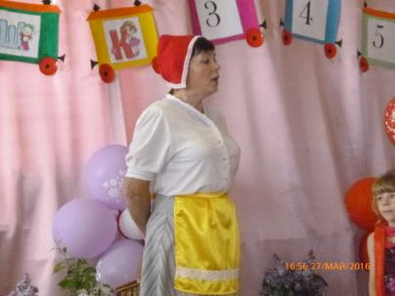  
**Красная Шапочка**: Здравствуйте, ребятишки. Девчонки и мальчишки. Добрый вечер, уважаемые взрослые! Я, Красная Шапочка, мама решила отправить меня в школу, учиться. Но я очень волнуюсь. Школа – это что-то неизвестное, да и ходить одной через лес страшно, вот я и ищу себе друзей. Ребята, а вы проводите меня немного, покажите мне дорогу?  
*(ответ детей)*  
**Красная Шапочка:** А вы не боитесь?*(ответ детей)* Ой, как здорово! *(хлопает в ладоши)* Вот как у меня теперь много друзей. А меня мама учила, как нужно знакомиться *(делает реверанс и называется -  Красная Шапочка)*. А теперь я бы хотела узнать ваши имена? Сначала своё имя назовут все девочки. На счет «3» имя свое назови *(девочки хором кричат своё имя).* Затем мальчики.  
  
**«Игра имена»**  
**Красная Шапочка:** Ребята, а вы к школе готовились? *(ответ детей)* А гласные звуки знаете? *(ответ детей)* А мы сейчас проверим. Найдите гласные буквы в своем имени.*(спрашивает у 2-х или 3-х детей, какие есть гласные буквы в их имени).* А теперь слушайте меня внимательно и отвечайте обязательно!

**Игра-знакомство для выпускного утренника «Гласные буквы»**

У кого есть буква «А» - дружно крикнули: «Ура»!  
У кого есть буква «О» - ну-ка все до одного,

Прокричите мне в ответ – дружно, весело: «Привет»!  
У кого есть буква «Я»- покажите на себя!  
У кого есть буква «И» вместе мы споем: «Ми-Ми»!  
У кого есть буква «Е» - вместе скажем: «Бе»!

А теперь мальчишки и девчонки тоже - звонко хлопаем в ладоши!

**Красная Шапочка:** Молодцы, ребята, справились с моей игрой. А кто знает что такое Алфавит? *(ответы детей)*  
**1 ведущая:** Ребята, знают, что такое Алфавит и даже умеют читать.

***Танец с шариками.***

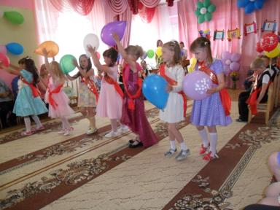

**Красная Шапочка:** А вы умеете из букв составлять слова?

**1-й ребенок:**  
Развитие речи - занятие важное:  
Ведь буквы писать - уметь должен каждый.

**2-й ребенок:**  
Мы не просто буквы знаем -  
Из них слова мы составляем.  
К мамам мы не пристаем:  
Сказку сами мы прочтем.

**3-й ребенок:**Имена свои писать мы умеем тоже.  
Грамота нам всем нужна,  
Всем она поможет.

**1 Ведущий**: Что ж, сейчас проверим.

**Игра «Составьте слова»**

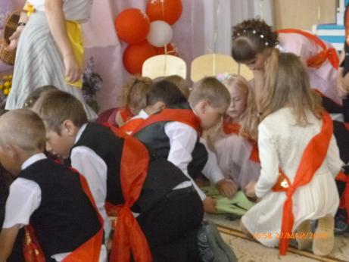

*(дети по 6 человек в каждой команде достают из своего конверта буквы и составляют слово)  
Первый конверт – слово «Родина»  
Второй конверт - слово «Россия»*  
**2 Ведущий:** Почему мы любим все Родину, Россию?  
Дети *(хором):*   
Потому что, нет нигде Родины красивей!  
Потому что, нет нигде Родины чудесней!  
  
***танец «Моя Россия»***

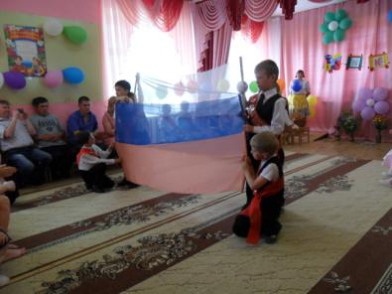  
*Красная Шапочка благодарит детей, что проводили её через лес. Прощается, уходит.*



**1 Ведущая:** Ну что, ребята. Нам нужно отправляться дальше в путь.

*(звучит звук паровоза)* Станция третья. Буква «О».  
*Зажигаются огни на шторе.*  
  
**2 ведущая:**   
Смотрите, ребята, в небе ночном  
Вдруг засветился огней целый рой!  
Огни ярко светят, они так сияют,  
Счастье, удачу нам обещают!  
Ты разноцветным огням улыбнись,

 С ними мечтой поделись!

**Игра на активацию выпускников «Поделись своей мечтой».**

**1-й мальчик:**  
Мечтаю стать генетиком великим,  
Чтобы проблемы старости решить!  
И в новом веке нового тысячелетья  
Бессмертье человеку подарить!

**Все:** Но почему?

**1-й мальчик:**   
А потому, что с детства я хочу узнать:  
Правда это, или врут,  
Что попугаи 200 лет живут?

**2-й мальчик:**  
Стать архитектором мечтаю,  
Построить город без углов.  
Мечту сейчас осуществляю:  
Дома рисую из кругов.  
*(показывает картинку круглого дома)*

Дом мой достроен, в нём нет ни угла,  
Мама, сбылась мечта!  
Больше не сможешь, как прежде, любя,  
В угол поставить меня!..  
  
**Все**: ВАУ!  
  
**3 мальчик**:   
Уверяет бабушка, что с моим талантом  
Заниматься музыкой нужно с детских лет!  
Спит и видит бабушка внука музыкантом,  
А причём тут музыка, если слуха нет!  
 **1-я девочка:**  
Давно пора уже прекрасной половине  
Развеять глупый миф, что будто бы у нас,  
Страною правят исключительно мужчины,  
Нашёлся, тоже мне, руководящий класс!  
 **4 -й мальчик:**  
А за меня мечтают мама,  
Папа, бабушка, друзья…  
Все дают советы мне наперебой,  
Только всё равно останусь я самим собой!  
  
Хочу быть просто я хорошим человеком,  
Чтоб в ногу весело шагать нам с наступившим веком!  
Побольше знать, поменьше спать,  
Девчонок в школе защищать,  
Быть вежливым везде, всегда!  
Конфетку съесть хотите?  
  
**Все:** Да!  
  
**2 девочка:**  
Как жаль, рассказ к концу стремится,  
Но нам не стоит унывать!  
Мы в первый класс пойдём учиться,  
И будем новой встречи ждать!  
Пусть нам сопутствует удача,  
Пусть нас преследует успех!  
Решим мы в жизни все задачи,  
На сто процентов, без помех!

***Танец «Добрые сказки»***

**1 Ведущая:** Дети, а вы боитесь идти в школу?  
А вы, родители, боитесь за своих детей?  
  
**Ребенок***(с места):* Мамочка, не бойся. Папа, успокойся!  
Смело в школу я пойду.  
Нас учили в детсаду:  
Не робеть и не стесняться,  
И друзьям помочь стараться,  
И во всех делах своих  
Быть не хуже остальных.

**2 Ведущая.** Ребята, а в школе решают много задач, а вы умеете решать задачи. (*ответы детей)*  
1. Раз по лесу ёжик шёл,  
На обед грибы нашёл:  
Два - под берёзой,  
Два - под осиной.  
Сколько их будет  
В плетеной корзине? (4)  
2. Под кустами у реки  
Жили майские жуки:  
Дочка, сын, отец и мать.  
Кто их сможет сосчитать? (4)  
3. Шесть весёлых медвежат  
За малиной в лес спешат.  
Но один малыш устал,  
От товарищей отстал.  
А теперь ответ найди: Сколько мишек впереди? (5)  
  
  
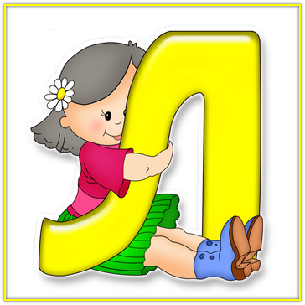

**2 ведущая**: *(звучит звук паровоза)* Четвёртая станция  - буква «Л»

**Игра - клятва на выпускном «Ласковый родитель».**

**2 Ведущая:** Ребята, вы сегодня уже несколько раз обещали своим родителям в школе получать какие оценки?

Дети *(хором):* «4» и «5»

**1 Ведущая:** Сейчас ребята родители тоже дадут вам клятву обещания:  
*(можно надеть нескольким родителям красный галстук)*

- Клянусь! Будь я мать или будь я отец  
Ребенку всегда говорить: «Молодец»!  
Клянусь! *(все родители произносят вместе)*

- Клянусь я в учебе ребенка «не строить»  
Клянусь вместе с ним все науки освоить!  
Клянусь!*(все родители произносят вместе)*

- За двойки клянусь я его не ругать  
И делать уроки ему помогать!  
Клянусь!*(все родители произносят вместе)*

- А если нарушу я клятву свою,  
Тогда я последний свой зуб отдаю!  
Тогда моего, обещаю, ребенка,  
Кормить ежедневно вареной сгущенкой!  
Клянусь!*(все родители произносят вместе)*

- Тогда идеальным родителем буду  
И клятвы моей никогда не забуду!  
Клянусь! Клянусь! Клянусь!*(все родители произносят вместе)*

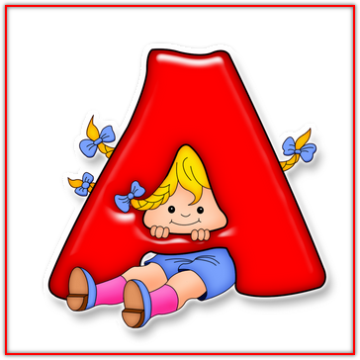

**1 Ведущая**: Ребята, а у нас остался один вагончик. Давайте, посмотрим какая же там буква? Открывает букву «А». Ну, вот мы и приехали. Давайте мы прочитаем слово на вагончиках.  
  
*Дети читают слово ШКОЛА.*

**2 Ведущая**: Вот и привёз нас весёлый паровозик из детства в школу. Прозвенит звонок весёлый, позовёт с собой ребят .  
Скажем дружно: «Здравствуй, школа. До свиданья детский сад!»  
 ***Под песню «Белые ромашки» дети выходят, взявшись за руки в полукруг***

**1 Ведущая.**  Ребята, теперь проверим, готовы ли вы, идти в 1 класс.  
  
Если согласны, то кричим ДА,ДА,ДА!  
А если не согласны, то НЕТ,НЕТ,НЕТ!  
Внимание, начинаем:  
В школу осенью пойдем- Да,да,да.  
Там друзей себе найдем- Да,да,да  
Будем в школе мы учиться- Да,да,да  
А с друзьями будем биться- Нет,нет,нет  
Будем мы читать, писать- Да,да,да.  
На уроках будем спать- Нет,нет,нет  
Дневник в школу будем брать- Да,да,да  
Чтобы двойки получать- Нет,нет,нет  
Будем с куклами играть- Нет,нет,нет  
Задачки будем мы решать- Да,да,да  
Станем мы учениками- Да,да,да  
Уроки делать будем сами- Да,да,да.!  
Попрошу мне отвечать,  
Что мы в школу будем брать?  
В портфель кладем тетрадки, Да,да,да  
Нужны нам и рогатки Нет,нет,нет  
Альбом ,чтоб рисовать Да,да,да  
Спички-школу поджигать, Нет,нет,нет  
Кальулятор, чтоб считать Да,да,да  
Тетради, чтоб писать Да,да,да  
Для кукол возьмем наряды, Нет,нет,нет  
Фломастеры и краски надо Да,да,да  
Мобилку маме позвонить Да,да,да  
Пластелин,чтобы лепить Да,да,да  
Котенка в школу отнесем Нет,нет,нет  
Пистолет в портфель кладем Нет,нет,нет  
Таблетки,чтоб лечиться Нет,нет,нет  
Учебник,точно пригодится... Да,да,да!

**1 Ведущая**: Вот и пришла пора сказать вам «До свидания» ,  
Но всё равно не будем мы грустить,  
Сегодня хочется на празднике прощальном  
Лишь доброе «Спасибо» говорить.  
**1 ребёнок**: «Спасибо» воспитателям  
Мы скажем много раз,  
И нашей милой нянечке  
Мы очень любим вас!  
**2 ребёнок:** И заведующей нашей -  
Благодарность всех детей!  
Каждый день заботой вашей  
Детский сад наш всё светлей!  
**3 ребёнок**: Методисту и завхозу  
Медсестре и поварам  
Всем сотрудникам детсада  
Говорим « Спасибо» вам!

*Дети вручают открытки всем сотрудникам и возвращаются на свои места.*

***Заключительный танец «Вальс»***

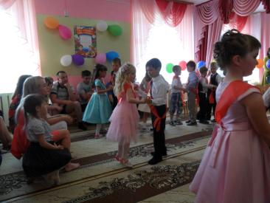

**2 Ведущая:** А как нелегко расставаться нам с вами   
И вас из-под крылышка в свет выпускать!   
Вы стали родными, вы стали друзьями,   
И лучше вас, кажется, не отыскать.   
Сегодня, ребята, мы вас поздравляем!   
Вы в школу идете учиться, дружить.   
Успехов, здоровья вам всем пожелаем   
И свой детский сад никогда не забыть.

**1 Ведущая**: А теперь самая торжественная минута нашего праздника. Вам вручат самые первые в жизни дипломы в память о детском саду.

*Вручение дипломов и подарков.*

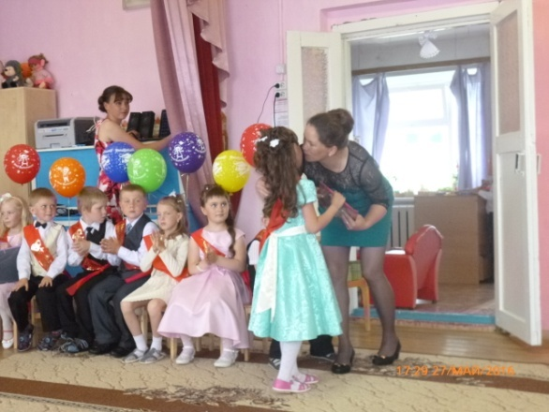 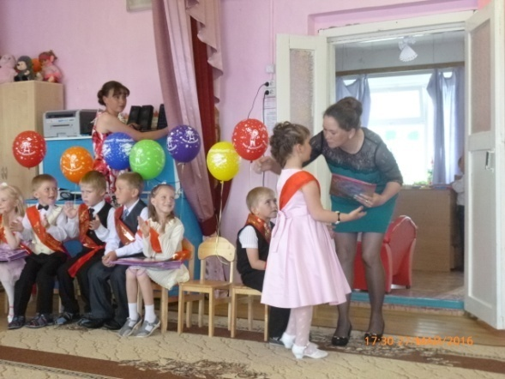

*Слово заведующего детского сада.*

**Моё слово выпускникам**

Дошколята мои дорогие!

Ах, какие вы стали большие!

Вы уходите в первый класс,

А я помню крохами вас.

Как пришли вы в группу несмело,

Тот не спал, а эта не ела

, Почти все на ручки просились,

И сейчас… как же вы изменились!

Сколько книг прочитали мы с вами,

Вы, наверно, не помните сами!

И по сказкам мы жизнь понимали,

Где добро и где зло различали.

Кляксы кисточкой ставили ясно,

Но рисовать научились прекрасно,

И работы всех восхищали,

Мы и в конкурсах их размещали!

С математикой долго мы бились,

Но считать вы все научились!

На прогулку мы знания брали,

Шишки, елки, ступеньки считали.

А как музыку вы любили!

Громко хлопали, маршем ходили.

И сейчас в музыкальном зале

Вы и пели, и танцевали!

С физкультурой дружить несложно,

Если бегать и прыгать можно,

Со скакалкою поскакать

И, конечно же, в мяч играть.

Мы спортивною группою стали,

И не раз других побеждали!

Каждый день начинали с зарядки,

Чтоб здоровье было в порядке!

Дорогие мои ребята!

Были раньше вы дошколята,

Но уходите в первый класс,

Очень жаль отпускать мне вас!

Вы старайтесь в школе учиться,

А я буду вами гордиться,

Детский садик не забывайте,

Об успехах своих сообщайте!

Всё, чему мы учились, храните,

Крепко дружбой своей дорожите,

Наберитесь терпенья, вниманья,

В добрый путь, друзья, до свиданья!

*Презентация «Как мы выросли»*  
  
*Поздравление от родителей.*

**1 Ведущая**. Дорогие родители, гости нашего праздника, вот и заканчивается пребывание ваших детей в детском саду. Мы хотим надеяться, что эти годы были для них самыми светлыми и радостными. Пусть в душе каждого ребенка эти годы оставят теплые и добрые воспоминания.  
  
Под музыку дети делают прощальный круг и выходят на улицу для запуска шаров «Желание» в небо.

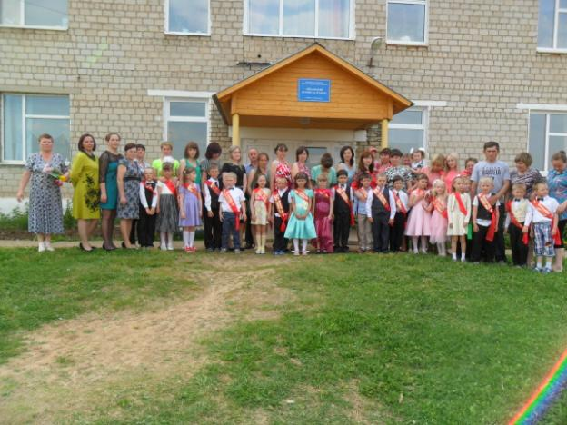

*Чаепитие.*

